СОГЛАСОВАН | ПРИНЯТ | УТВЕРЖДЕН
Педагогическим советом | Управляющим советом школы | Приказом МОУ«Глебовская СОШ»
Протокол от 10.04.2020 № 04 | Протокол от 10.04.2020 № 03 | от 17.04.2020 №44

ОТЧЕТ
МУНИЦИПАЛЬНОГО ОБЩЕОБРАЗОВАТЕЛЬНОГО УЧРЕЖДЕНИЯ
«ГЛЕБОВСКАЯ СРЕДНЯЯ ОБЩЕОБРАЗОВАТЕЛЬНАЯ ШКОЛА»
О САМООБСЛЕДОВАНИИ
ЗА ОТЧЕТНЫЙ 2019 ГОД

ПОКАЗАТЕЛИ ДЕЯТЕЛЬНОСТИ ОБЩЕОБРАЗОВАТЕЛЬНОЙ ОРГАНИЗАЦИИ,
ПОДЛЕЖАЩЕЙ САМООБСЛЕДОВАНИЮ

N п/п | Показатели | Единица измерения
- Образовательная деятельность
1.1. | Общая численность учащихся | 912 человек
1.2. | Численность учащихся по образовательной программе начального общего образования | 404 человек
1.3. | Численность учащихся по образовательной программе основного общего образования | 441 человек
1.4. | Численность учащихся по образовательной программе среднего общего образования | 67 человек
1.5. | Численность/удельный вес численности учащихся, успевающих на "4" и "5" по результатам промежуточной аттестации, в общей численности учащихся | 334 человек 42%
1.6. | Средний балл государственной итоговой аттестации выпускников 9 класса по русскому языку | 4 балл
1.7 | Средний балл государственной итоговой аттестации выпускников 9 класса по математике | 4 балл
1.8 | Средний балл единого государственного экзамена выпускников 11 класса по русскому языку | 67 балл
1.9 | Средний балл единого государственного экзамена выпускников 11 класса по математике | 62 балл
1.10 | Численность/удельный вес численности выпускников 9 класса, получивших неудовлетворительные результаты на государственной итоговой аттестации по русскому языку, в общей численности выпускников 9 класса | 0 человек 0%
1.11 | Численность/удельный вес численности выпускников 9 класса, получивших неудовлетворительные результаты на государственной итоговой аттестации по математике, в общей численности выпускников 9 класса | 0 человек 0%
1.12 | Численность/удельный вес численности выпускников 11 класса, получивших результаты ниже установленного минимального количества баллов единого государственного экзамена по русскому языку, в общей численности выпускников 11 класса | 0 человек 0%
1.13 | Численность/удельный вес численности выпускников 11 класса, получивших результаты ниже установленного минимального количества баллов единого государственного экзамена по математике, в общей численности выпускников 11 класса | 0 человек 0%
1.14 | Численность/удельный вес численности выпускников 9 класса, не получивших аттестаты об основном общем образовании, в общей численности выпускников 9 класса | 0 человек 0%
1.15 | Численность/удельный вес численности выпускников 11 класса, не получивших аттестаты о среднем общем образовании, в общей численности выпускников 11 класса | 0 человек 0%
1.16 | Численность/удельный вес численности выпускников 9 класса, получивших аттестаты об основном общем образовании с отличием, в общей численности выпускников 9 класса | 1 человек/ 0,1%
1.17 | Численность/удельный вес численности выпускников 11 класса, получивших аттестаты о среднем общем образовании с отличием, в общей численности выпускников 11 класса | 1 человек/ 0,1%
1.18 | Численность/удельный вес численности учащихся, принявших участие в различных олимпиадах, смотрах, конкурсах, в общей численности учащихся | 802 человек  88%
1.19 | Численность/удельный вес численности учащихся - победителей и призеров олимпиад, смотров, конкурсов, в общей численности учащихся, в том числе: | 341 человек  38%
1.19.1 | Регионального уровня | 2 человека %
1.19.2 | Федерального уровня | 0 человек 0%
1.19.3 | Международного уровня | 0 человек  0%
1.20 | Численность/удельный вес численности учащихся, получающих образование с углубленным изучением отдельных учебных предметов, в общей численности учащихся | 0 человек  0%
1.21 | Численность/удельный вес численности учащихся, получающих образование в рамках профильного обучения, в общей численности учащихся | 51 человек/  5,6%
1.22 | Численность/удельный вес численности обучающихся с применением дистанционных образовательных технологий, электронного обучения, в общей численности учащихся | 0 человек 0%
1.23 | Численность/удельный вес численности учащихся в рамках сетевой формы реализации образовательных программ, в общей численности учащихся | 0 человек  0%
1.24 | Общая численность педагогических работников, в том числе: | 54 человек
1.25 | Численность/удельный вес численности педагогических работников, имеющих высшее образование, в общей численности педагогических работников | 40 человек/  74%
1.26 | Численность/удельный вес численности педагогических работников, имеющих высшее образование педагогической направленности (профиля), в общей численности педагогических работников | 40 человек 74%
1.27 | Численность/удельный вес численности педагогических работников, имеющих среднее профессиональное образование, в общей численности педагогических работников | 14 человек  26%
1.28 | Численность/удельный вес численности педагогических работников, имеющих среднее профессиональное образование педагогической направленности (профиля), в общей численности педагогических работников | 14 человек  26%
1.29 | Численность/удельный вес численности педагогических работников, которым по результатам аттестации присвоена квалификационная категория, в общей численности педагогических работников, в том числе: | 44 человек  81%
1.29.1 | Высшая | 29 человек 54%
1.29.2 | Первая | 15 человек 28%
1.30 | Численность/удельный вес численности педагогических работников в общей численности педагогических работников, педагогический стаж работы которых составляет:
1.30.1 | До 5 лет | 8 человек 15%
1.30.2 | Свыше 30 лет | 7 человек 12%
1.31 | Численность/удельный вес численности педагогических работников в общей численности педагогических работников в возрасте до 30 лет | 11 человек 20%
1.32 | Численность/удельный вес численности педагогических работников в общей численности педагогических работников в возрасте от 55 лет | 3 человек 5%
1.33 | Численность/удельный вес численности педагогических и административно-хозяйственных работников, прошедших за последние 5 лет повышение квалификации/профессиональную переподготовку по профилю педагогической деятельности или иной осуществляемой в образовательной организации деятельности, в общей численности педагогических и административно-хозяйственных работников | 59 человек 93%
1.34 | Численность/удельный вес численности педагогических и административно-хозяйственных работников, прошедших повышение квалификации по применению в образовательном процессе федеральных государственных образовательных стандартов, в общей численности педагогических и административно-хозяйственных работников | 57 человек 90%
2. Инфраструктура
2.1 | Количество компьютеров в расчете на одного учащегося | 0,18 единиц
2.2. | Количество экземпляров учебной и учебно-методической литературы из общего количества единиц хранения библиотечного фонда, состоящих на учете, в расчете на одного учащегося | 24,5 единиц
2.3 | Наличие в образовательной организации системы электронного документооборота | да
2.4 | Наличие читального зала библиотеки, в том числе: | да
2.4.1 | С обеспечением возможности работы на стационарных компьютерах или использования переносных компьютеров | нет
2.4.2 | С медиатекой | нет
2.4.3 | Оснащенного средствами сканирования и распознавания текстов | нет
2.4.4 | С выходом в Интернет с компьютеров, расположенных в помещении библиотеки | нет
2.4.5 | С контролируемой распечаткой бумажных материалов | нет
2.5 | Численность/удельный вес численности учащихся, которым обеспечена возможность пользоваться широкополосным Интернетом (не менее 2 Мб/с), в общей численности учащихся | 912 человек 100 %
2.6 | Общая площадь помещений, в которых осуществляется образовательная деятельность, в расчете на одного учащегося | 2,146 кв. м

- ОБЩИЕ СВЕДЕНИЯ ОБ ОРГАНИЗАЦИИ
http://www.glebovoschool.ru/index.php?action=osn_svedeniy

Полное наименование | Муниципальное общеобразовательное учреждение «Глебовская средняя общеобразовательная школа»
Краткое наименование | МОУ «Глебовская СОШ»
Адрес | 143517, Московская область, Истринский район, п. Глебовский, микрорайон, д.21А
Телефон | 8(498)729-48-20
Электронная почта | glsc@mail.ru
Ф.И.О. директора | Жукова Ольга Владимировна
Учредитель | Администрация городского округа Истра. Управление образованием администрации городского округа Истра осуществляет координацию деятельности Учреждения в соответствии со своими полномочиями.  Местонахождение и почтовый адрес Учредителя: 143500, Россия, Московская область, Истринский район, город Истра, площадь Революции, дом 4.
Лицензия | http://www.glebovoschool.ru/images/licenziy.jpg
Аккредитация | http://www.glebovoschool.ru/images/akredit.jpg

Основным видом деятельности образовательного учреждения является реализация общеобразовательных программ начального общего, основного общего и среднего общего образования. Также образовательное учреждение реализует образовательные программы дополнительного образования детей и взрослых.
2. СИСТЕМА УПРАВЛЕНИЯ ОРГАНИЗАЦИЕЙ
Управление МОУ «Глебовская СОШ» (далее – образовательное учреждение) осуществляется в соответствии с законодательством Российской Федерации и п. 6 Устава МОУ «Глебовская СОШ» на основе сочетания принципов единоначалия и коллегиальности, принципа государственно-общественного характера управления образовательным учреждением.

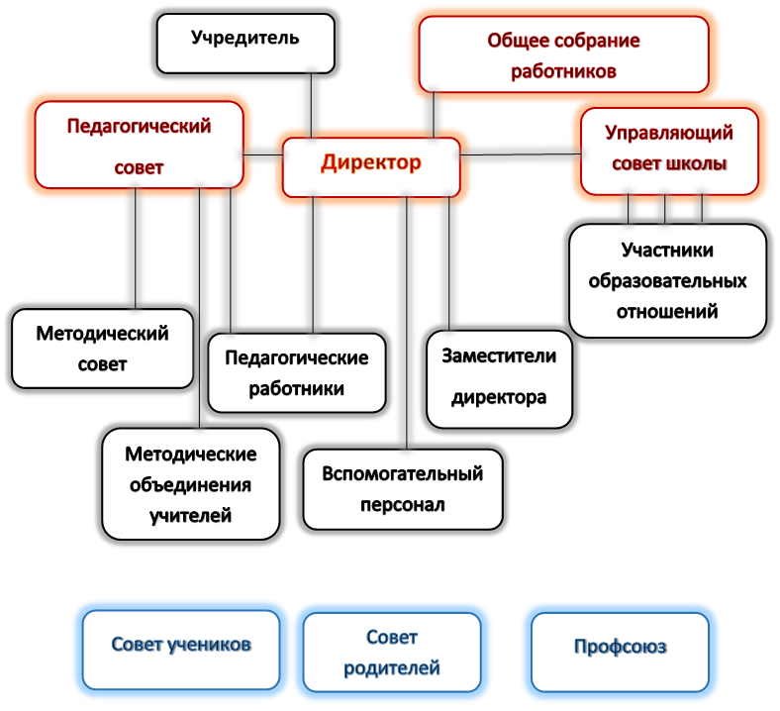

Директор | Осуществляет общее руководство образовательным учреждением.  Заключает гражданско-правовые и трудовые договоры от имени образовательного учреждения, утверждает штатное расписание, должностные инструкции работников, план финансово-хозяйственной деятельности, годовую и бухгалтерскую отчётность, локальные нормативные акты регламентирующие деятельность.  Издаёт приказы и распоряжения, даёт поручения и указания, обязательные для исполнения всеми работниками образовательного учреждения.  В соответствии с федеральными законами определяет состав и объём сведений, составляющих служебную тайну, а также устанавливает порядок её защиты и обеспечивает его соблюдение.  Обеспечивает соблюдение законности в деятельности образовательного учреждения.
Управляющий  совет | Содействует оптимальному функционированию и развитию образовательного учреждения. Рассматривает вопросы:  − развития образовательного учреждения;  − финансово-хозяйственной деятельности;  − материально-технического обеспечения.
Общее собрание работников | Реализует право работников участвовать в управлении образовательным учреждением, в том числе:  − участвовать в разработке и принятии устава образовательного учреждения, коллективного договора, Правил внутреннего трудового распорядка, изменений и дополнений к ним;  − принимать локальные акты, которые регламентируют деятельность образовательного учреждения, и связаны с правами и обязанностями работников;  − разрешать конфликтные ситуации между работниками и администрацией образовательного учреждения;  − вносить предложения по корректировке плана мероприятий организации, совершенствованию его работы и развитию материальной базы
Педагогический совет | Осуществляет текущее руководство образовательной и учебно-методической работой образовательного учреждения, организацией психолого-педагогической и социальной помощи обучающимся.  Рассматривает вопросы:  − развития образовательных услуг;  − регламентации образовательных отношений;  − разработки образовательных программ;  −выбора учебников, учебных пособий, средств обучения и воспитания;  − повышения квалификации педагогических работников;  − координации деятельности методических объединений.

Для осуществления учебно-методической работы в образовательном учреждении созданы методический совет и методические объединения учителей.
В целях учета мнения обучающихся и родителей (законных представителей) несовершеннолетних обучающихся в образовательном учреждении действуют Совет учеников и Совет родителей.
По инициативе работников в образовательном учреждении действует профессиональный союз работников.
В целях учета мнения обучающихся, родителей (законных представителей) обучающихся, работников образовательного учреждения при принятии локальных нормативных актов, затрагивающих права обучающихся и работников, предусматривается согласование локальных нормативных актов с представительными органами и коллегиальными органами управления образовательным учреждением.
Такая структура управленческих органов позволяет вовлекать в решение основных вопросов жизнедеятельности школы учащихся и их родителей, других заинтересованных сторон, коллективно вырабатывать решения и определять стратегию развития школы.
В школе разработаны функциональные обязанности для работников каждого уровня управления, что обеспечивает четкость и слаженность в управлении развитием образовательной организации.
Администрация образовательной организации осуществляет общее руководство всеми направлениями деятельности образовательной организации. Администрация школы осуществляет управление всеми структурными звеньями, при этом основной формой взаимодействия администрации и педагогического коллектива является обмен информацией, собеседование, совещания при директоре.
Администрация представлена должностью директора школы, 7 заместителями директора школы. 87,5% административных работников имеют высшее образование, 50% - имеют высшую квалификационную категорию, 25% - имеют первую квалификационную категорию.
Характеристика руководящего состава приведена в таблице:

№ п/п | ФИО | Должность | Образование | Квалификационная  категория | Пед./общ.  стаж
1 | Жукова Ольга Владимировна | Директор | Высшее педаг., менеджмент | Высшая | 37л/45г
2 | Павлючкова Елена Александровна | Зам. директора по учебной работе | Высшее педаг., менеджмент | Высшая | 29л/29л
3 | Соловьева Марина Михайловна | Зам. директора по учебной работе | Высшее эконом., педагог.,менеджмент | Первая | 4г/19л
4 | Меньшова Александра Валерьевна | Зам. директора по информацион-ной работе | Высшее педаг., менеджмент | Первая | 8л/8л
5 | Феоктистова Лариса Александровна | Зам. директора по безопасности | Высшее педаг., менеджмент | Высшая | 28л/30л
6 | Шуплякова  Марина Борисовна | Зам. директора по воспитатель-ной работе | Высшее педаг., менеджмент | Высшая | 31л/31л
7 | Залогина  Татьяна Юрьевна | Зам. директора по административно-хоз-ной работе | Среднее проф. экономич. |  | /43г
8 | Ермакова Юлия Алексеевна | Зам. директора по закупкам | Высшее эконом., менеджмент |  | /5л

ВЫВОД: система управления осуществляется в соответствии с действующим законодательством, нормативными актами РФ в области образования, Уставом школы, позволяет реализовывать образовательные программы всех уровней и направлена на создание условий, обеспечивающих активность деятельности каждого участника образовательных отношений, поддержание атмосферы сотрудничества, формирование имиджа образовательной организации, его конкурентоспособности. Управленческие решения принимаются на основе анализа результатов оценки качества образования в ОУ. Эффективность управления ОУ подтверждается результатами анкетирования родителей и обучающихся.
Ведущим принципом управления является согласование интересов субъектов образовательных отношений на основе открытости образовательной организации и ответственности всех субъектов образовательных отношений за его результаты.

3.ОБРАЗОВАТЕЛЬНАЯ ДЕЯТЕЛЬНОСТЬ
Организация учебного процесса
http://www.glebovoschool.ru/index.php?action=rezhimschool

Организация учебного процесса в школе в 2019 году регламентировалась календарным учебным графиком, который включал в себя такие режимные моменты, как начало и окончание учебного года и учебных занятий, сроки каникул, сменность занятий, расписание звонков.
В 2019 году школа функционировала в две смены по пятидневной учебной неделе для обучающихся 1-11-х классов. Продолжительность учебного года в 1, 9 и 11 классах составляла 33 учебные недели, во 2-8 и 10 классах – 34 учебные недели. Продолжительность урока – 45 минут.
Продолжительность уроков в 1-х классах имела «ступенчатый режим»: сентябрь, октябрь – по 3 основных урока по 35 минут; ноябрь, декабрь – по 4 урока по 35 минут; январь-май – по 4 урока по 45 минут.
Начальное общее образование (1 – 4 классы) - 16 общеобразовательных классов;
Основное общее образование (5 – 9 классы) – 21 общеобразовательный класс;
Среднее общее образование (10 –11 классы) – 3 класса (с профильным обучением).

Контингент образовательного учреждения.
За время своего существования школа сформировалась, как школа со смешанным контингентом обучающихся, в которой получают образование дети, проживающие на закрепленных территориях, в том числе дети с особыми образовательными потребностями.
http://www.glebovoschool.ru/protch/zt19.PDF
На дому по индивидуальным учебным планам обучается 1 ученик (ребёнок-инвалид, 9 класс)

 | 2017 год |  |  |  | 2018 год |  |  |  | 2019 год
 | Кол-во классов | Кол-во обучающихся | Из них дети с ОВЗ | Обучаются на дому | Кол-во классов | Кол-во обучающихся | Из них дети с ОВЗ | Обучаются на дому | Кол-во классов | Кол-во обучающихся | Из них дети с ОВЗ | Обучаются на дому
1 – 4 классы | 16 | 392 |  | - | 16 | 395 |  | 1 | 16 | 404
5 – 9 классы | 21 | 447 |  | 2 | 21 | 457 |  | 2 | 21 | 441 |  | 1
10 – 11 классы | 3 | 69 |  | - | 3 | 69 |  | - | 3 | 67 |  | -
Всего | 40 | 908 | 38 | 2 | 40 | 917 | 31 | 3 | 40 | 912 | 4 | 1

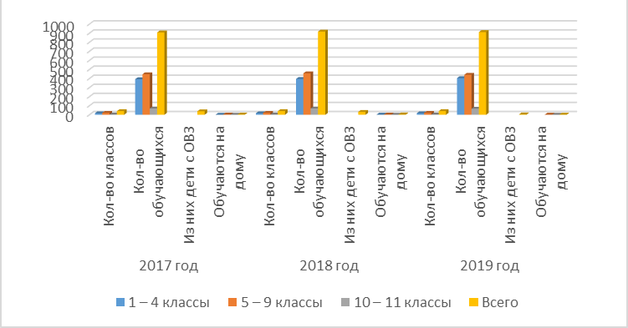
ВЫВОДЫ.
Контингент обучающихся стабилен, движение учащихся происходит по объективным причинам (переезд в другие населенные пункты) и не вносит дестабилизацию в процесс развития школы. В 2019 году продолжилась работа по реализации федеральных государственных образовательных стандартов начального общего образования (1 – 4 классы), федеральных государственных образовательных стандартов основного общего образования (5 – 9 классы) и федерального компонента государственного стандарта общего образования (10 – 11 классы). Доля школьников, обучающихся по новым стандартам, составила 96% от общей численности обучающихся школы.

Реализуемые образовательные программы
http://www.glebovoschool.ru/index.php?action=education

Образовательная деятельность в школе осуществляется по следующим основным образовательным программам (ООП):
- основная образовательная программа начального общего образования (ООП НОО)
- основная образовательная программа основного общего образования (ООП ООО)
- основная образовательная программа среднего общего образования (ООП СОО)
Основная образовательная программа МОУ «Глебовская СОШ» определяет содержание и организацию образовательного процесса на разных уровнях общего образования и направлена на формирование общей культуры обучающихся, на их духовно- нравственное, социальное, личностное и интеллектуальное развитие, на создание основы для самостоятельной реализации учебной деятельности, обеспечивающей социальную успешность, развитие творческих способностей, саморазвитие и самосовершенствование, сохранение и укрепление здоровья обучающихся.
Основная образовательная программа начального общего образования

Данная образовательная программа направлена на достижение следующих результатов образования:
- личностные результаты: готовность и способность к саморазвитию, сформированность познавательной мотивации, ценностно- смысловые установки, отражающие индивидуально- личностные позиции обучающихся;
- метапредметные результаты: освоение обучающимися универсальных учебных действий, обеспечивающих овладение ключевыми компетентностями, которые составляют основу умения учиться, и межпредметными понятиями;
- предметные результаты: освоение опыта специфической для предметной области деятельности, готовность его преобразования и применения; система основополагающих элементов научного знания, лежащая в основе современной научной картины мира.
Целью реализации ООП НОО является обеспечение планируемых результатов по достижению выпускником начальной школы целевых установок, знаний, умений, навыков и компетенций, определяемых личностными, семейными, общественными, государственными потребностями и возможностями ребенка младшего школьного возраста, индивидуальными особенностями его развития и состояния здоровья.
Задачи НОО - достижение планируемых результатов освоения образовательной программы всеми обучающимися, в том числе детьми с ограниченными возможностями здоровья; выявление и развитие способностей обучающихся, в том числе одаренных детей, через систему клубов, секций, студий и кружков, организацию общественно полезной деятельности с использованием возможностей образовательных учреждений дополнительного образования детей; организацию интеллектуальных и творческих соревнований, научно- технического творчества и проектном - исследовательской деятельности; участие обучающихся, их родителей (законных представителей), педагогических работников и общественности в проектировании и развитии внутришкольной социальной среды; использование в образовательном процессе современных образовательных технологий.
На начальном уровне образования МОУ «Глебовская СОШ» учителя используют УМК «Школа России».

Основная образовательная программа основного общего образования

Целью ООП ООО является выстраивание образовательного пространства, адекватного среднему школьному возрасту через создание условий для социального и образовательного самоопределения школьника для получения качественного современного образования: позволяющего выпускнику занимать осмысленную, активную и деятельную жизненную позицию, осуществить осознанный выбор индивидуальной образовательной траектории.
Задачи ООП ООО:
- обеспечение содержания образования учащихся с учётом требований общества к выпускнику основной школы;
- приобретение опыта разнообразной деятельности (индивидуальной и коллективной), опыта познания и самопознания;
- формирование у школьников целостного представления о мире, основанного на приобретенных знаниях, умениях, навыках и способах деятельности;
- обеспечение становление личности, способной к активной деятельности по преобразованию действительности, формирование у учащихся гражданской ответственности и правового самосознания, духовности и культуры, самостоятельности, инициативности, способности к успешной социализации в обществе;
- способствовать всемерному интеллектуальному, эстетическому, нравственному, физическому развитию личности каждого ученика;
- дифференциация обучения с широкими и гибкими возможностями построения индивидуальных образовательных программ в соответствии со способностями учащихся, склонностями и потребностями, создание условий для интеллектуального, эстетического, нравственного, физического развития личности каждого обучающегося;
- подготовка к осуществлению осознанного выбора индивидуальной образовательной или профессиональной траектории.
Основная образовательная программа среднего общего образования

Целью основной образовательной программы СОО является выстраивание образовательного пространства, адекватного старшему школьному возрасту через создание условий для социального и образовательного самоопределения старшеклассника для получения качественного современного образования: позволяющего выпускнику занимать осмысленную, активную и деятельную жизненную позицию, осуществить осознанный выбор индивидуальной образовательной траектории.
Задачи основной образовательной программы:
- введение профильного обучения, личностная ориентация содержания образования;
- нормализация учебной нагрузки учащихся; устранение перегрузок, подрывающих их физическое и психическое здоровье;
- соответствие содержания образования возрастным закономерностям развития учащихся, их особенностям и возможностям;
- деятельностный характер образования, направленность содержания образования на формирование общих учебных умений и навыков, обобщенных способов учебной, познавательной, коммуникативной, практической, творческой деятельности, на получение учащимися опыта этой деятельности;
- усиление воспитательного потенциала и социально-гуманитарной направленности содержания образования, способствующего утверждению ценностей гражданского общества и правового демократического государства, становлению личности ученика;
- формирование ключевых компетенций - готовности учащихся использовать усвоенные знания, умения и способы деятельности в реальной жизни для решения практических задач;
- обеспечение вариативности и свободы выбора в образовании для субъектов образовательного процесса (учащихся и их родителей, педагогов);
- усиление роли дисциплин, обеспечивающих успешную социализацию учащихся, - экономики, истории, права, литературы, русского и иностранного языков, улучшение профессиональной ориентации и трудового обучения;
- обеспечение всеобщей компьютерной грамотности. (ГОС)
- создание образовательной среды, обеспечивающей формирование человека и гражданина, способного к личностно и социально значимой самореализации в условиях конкурентно напряженной среды;
- обеспечение содержания образования учащихся с учётом требований общества к выпускнику основной школы;
- дифференциация обучения с широкими и гибкими возможностями построения школьниками индивидуальных образовательных программ в соответствии с их способностями, склонностями и потребностями.

Составной частью Основной образовательной программы является учебный план
http://www.glebovoschool.ru/index.php?action=normativ
http://www.glebovoschool.ru/index.php?action=ycheb_plan

Учебный план на уровне начального общего образования в МОУ «Глебовская СОШ» выступает в качестве одного из основных механизмов реализации содержания общего образования. Учебный план сформирован на основании документов федерального и регионального уровня.
Учебный план для 1 - 4 классов ориентирован на 4-летний нормативный срок освоения образовательных программ начального общего образования и является основой для формирования рабочих программ по учебным предметам и одним из оснований финансового обеспечения деятельности образовательного учреждения.
Учебный план состоит из двух частей: обязательной части и части, формируемой участниками образовательных отношений.
С целью реализации федерального государственного образовательного стандарта начального общего образования предусмотрены часы для внеурочной деятельности обучающихся.
Обязательная часть учебного плана определяет состав учебных предметов обязательных предметных областей и учебное время, отводимое на их изучение по классам (годам) обучения.
Часть учебного плана, формируемая участниками образовательных отношений, определяет содержание образования, обеспечивающего реализацию интересов и потребностей обучающихся, их родителей (законных представителей), образовательного учреждения и региона.
Время, отведенное на данную часть, использовано на увеличение учебных часов, предусмотренных на изучение отдельных предметов обязательной части, для развития содержания учебных предметов, введение образовательных модулей.
Время, отведенное на часть учебного плана, формируемую участниками образовательных отношений, использовано на развитие содержания учебных предметов:
«Русский язык» в 1-4-х классах с целью более прочного освоения первоначальных знаний о лексике, фонетике, грамматике русского языка, развития коммуникативно-речевой культуры обучающихся и формирования интереса к изучению языка;
«Литературное чтение» в 1-х классах с целью совершенствования всех видов речевой деятельности, развития диалогической и монологической речи, умений вести диалог, выразительно читать и рассказывать, импровизировать;
«Русский родной язык» и «Литературное чтение на русском родном языке» изучаются как отдельные предметы, что позволяет изучить особенности русского языка и русской литературы, развития коммуникативных навыков, совершенствования культуры речи обучающихся;
«Математика» во 2-х и 3-х классах с целью реализации в полном объеме практической направленности предмета и более прочного усвоения геометрического материала. Учебный предмет «Информатика», направлен на обеспечение всеобщей компьютерной грамотности, изучается в 4-х классах в качестве учебного модуля в рамках учебного предмета «Математика». Как самостоятельный учебный предмет «Информатика» изучается на уровне основного общего образования.
В рамках учебного предмета «Основы религиозных культур и светской этики» в 4-ом классе по выбору родителей (законных представителей) обучающихся изучаются основы светской этики.
Учебный предмет «Физическая культура» изучается 2 часа в неделю. Норма двигательной активности обучающихся достигается за счет их участия во внеурочной деятельности спортивной направленности (п.28 Постановления Главного государственного санитарного врача РФ от 24.11.2015 г. «О внесении изменений №3 в СанПиН 2.4.2821-10).
Промежуточная аттестация обучающихся 2-4-х классов проводится в форме контрольного диктанта, контрольного теста, контрольной работы.
Учебный план на уровне основного общего образования состоит из двух частей: обязательной части и части, формируемой участниками образовательного процесса.
Обязательная часть учебного плана обеспечивает достижение Федерального государственного образовательного стандарта основного общего образования и представлена следующими учебными предметами:
русский язык и литература (русский язык, литература); русский родной язык и русская родная литература (родной язык, родная литература); иностранные языки (иностранный язык, второй иностранный язык); общественно-научные предметы (история России, всеобщая история, обществознание, география); математика и информатика (математика, алгебра, геометрия, информатика); основы духовно-нравственной культуры народов России; естественно-научные предметы (физика, биология, химия); искусство (изобразительное искусство, музыка); технология (технология); физическая культура и основы безопасности жизнедеятельности (физическая культура, основы безопасности жизнедеятельности).
Учебные предметы «Русский родной язык» и «Русская родная литература» изучаются как отдельные предметы, что позволяет изучить особенности русского языка и русской литературы, усовершенствовать коммуникативные навыки и культуру речи обучающихся.
Второй иностранный язык изучается с 6-гокласса в специализированном классе по запросу обучающихся и их родителей (законных представителей).
Предмет «Информатика» как самостоятельный учебный предмет основного общего образования изучается с 5 по 7 класс в объеме 1 час в неделю в части, формируемой участниками образовательных отношений. В 8-х классах - по 1 часу в неделю, и в 9-х классах - по 2 часа в неделю в обязательной части. При проведении занятий по «Информатике» осуществляется деление класса на две группы.
Учебный предмет «Обществознание» изучается с 6-го класса по 1 часу в неделю. Учебный предмет является интегрированным, построен по модульному принципу и включает содержательные разделы: «Общество», «Человек», «Социальная сфера», «Политика», «Экономика» и «Право».
Учебный предмет «Основы безопасности жизнедеятельности» (далее ОБЖ) изучается в 7 – 9 классах по 1 часу в неделю. В 5-6 классах освоение обучающимися «Основ безопасности жизнедеятельности» осуществляется по их выбору в рамках внеурочной деятельности.
Учебный предмет «Физическая культура» изучается в 5 – 9 классах по 2 часа в неделю. Норма двигательной активности обучающихся достигается за счет их участия во внеурочной деятельности спортивной направленности (п.28 Постановления Главного государственного санитарного врача РФ от 24.11.2015 г. «О внесении изменений №3 в СанПиН 2.4.2821-10).
Часть учебного плана, формируемая участниками образовательных отношений, направлена на реализацию следующих целей:
- развитие личности ребенка, его познавательных интересов;
- выполнение социального образовательного заказа;
- удовлетворение образовательных потребностей обучающихся и их родителей (законных представителей);
- реализация предпрофильной подготовки.
Время, отводимое на данную часть, использовано на введения новых учебных предметов, элективных курсов, увеличение учебных часов, предусмотренных на изучение отдельных предметов обязательной части для развития содержания учебных предметов на базовом уровне.
В части учебного плана, формируемой участниками образовательных отношений, по 1 часу в неделю преподается учебный предмет «Духовное краеведение Подмосковья» в 8 классе и учебный предмет «Экологии Подмосковья» в 5 классе, которые отражают особенности системы образования Московской области.

С целью подготовки обучающихся 8-9-х классов к ситуации выбора профиля обучения на уровне среднего образования выделены часы для проведения элективных курсов предпрофильной подготовки:
Перечень факультативных и элективных курсов, реализуемых в 2019 году
Тема | Количество часов в неделю
Факультативы 8 класс | 4 часа:
В стране чудесной химии | 1
Духовное краеведение Подмосковья | 1
Формирование здорового образа жизни | 1
Для тех, кто хочет знать больше о математике | 1
Элективные курсы 9 класс | 10 часов:
Решение практических задач по географии | 1
Царство живых организмов | 1
Методы решения задач по физике | 1
Углубленное изучение неорганической химии | 1
Для тех, кто хочет знать больше о математике | 1
Сложные вопросы математики | 2
Правовые основы в РФ | 2
Вопросы грамматики и развития речи. | 1

Учебный план для 10 - 11 классов ориентирован на 2-летний нормативный срок освоения образовательных программ среднего общего образования, является основой для формирования рабочих программ по учебным предметам и одним из оснований финансового обеспечения деятельности образовательного учреждения.
Учебный план включает три компонента: федеральный, региональный и компонент образовательного учреждения.
Инвариантная часть (федеральный компонент) определяет состав учебных предметов обязательных предметных областей и учебное время, отводимое на их изучение по классам (годам) обучения.
Вариативная часть (региональный компонент и компонент образовательного учреждения), определяет содержание образования, обеспечивающего реализацию интересов и потребностей обучающихся, их родителей (законных представителей), образовательного учреждения и региона.
Время, отведенное на данную часть, использовано на обеспечение профильного обучения, увеличение учебных часов для развития содержания учебных предметов обязательной части, введения новых учебных предметов, факультативов, элективных курсов и образовательных модулей.
Принципы построения учебного плана для 10 – 11 классов основаны на идее двухуровневого (базового и профильного) федерального компонента государственного стандарта общего образования. Исходя из этого, учебные предметы выбраны для изучения учащимся на базовом и/или на профильном уровне. Учебный план является основой для построения индивидуальных учебных планов обучающихся.
Обязательными для изучения на базовом уровне являются следующие учебные предметы: «Русский язык», «Литература», «Иностранный язык», «Математика», «История», «Физическая культура», интегрированный курс «Обществознание (включая экономику и право)». Остальные учебные предметы на базовом уровне изучаются по выбору.
За счет регионального компонента выделены дополнительные часы на освоение содержания учебных предметов «Русский родной язык» и «Русская родная литература», реализуемые в рамках интегрированной программы по учебным предметам, входящим в предметную область «Русский язык и литература», что позволяет изучить особенности русского языка и русской литературы, усовершенствовать коммуникативные навыки и культуру речи обучающихся.
Учебным планом предусмотрены базовые общеобразовательные учебные предметы – учебные предметы федерального компонента, направленные на завершение общеобразовательной подготовки учащихся.
В рамках социально-экономического профиля изучаются базовые общеобразовательные учебные предметы: «Русский язык», «Литература», «Иностранный язык», «Информатика и ИКТ», «История (всеобщая история, история России», «География», «Физика», «Химия», «Биология», «Физическая культура», «ОБЖ».
Профильные общеобразовательные учебные предметы – учебные предметы федерального компонента повышенного уровня, определяющие специализацию каждого конкретного профиля обучения.
В рамках социально-экономического профиля на профильном уровне изучаются учебные предметы: «Математика (алгебра и начала анализа)», «Математика (геометрия)», «Обществознание», «Экономика».
При профильном обучении учащийся выбирает не менее двух учебных предметов на профильном уровне.
В рамках социально-экономического профиля «Обществознание», «Экономика» изучаются как самостоятельные учебные предметы, «Право» изучается в рамках «Обществознания» в пределах отведенного времени.
Для обучающихся в группе химико-биологического профиля в компоненте образовательного учреждения выделены часы на развитие содержания учебного предмета «Биология» и элективные курсы, направленные на расширение содержания учебного предмета «Химия».
В целях обеспечения вариативности обучения и удовлетворения запросов учащихся, за счет компонента образовательного учреждения выделены дополнительные часы для проведения элективных курсов. Предметные элективные курсы решают задачи углубления, расширения знания учебного предмета, входящего в учебный план.

Перечень элективных курсов, реализуемых в 2019 году
Тема | Количество часов в неделю
Элективные курсы 10 класс | 7 часов:
Исследование в биологии | 1
Основы медицинской химии | 1
Проектная деятельность по информатике | 1
Решение практических задач по географии | 1
Правовое законодательство России | 1
Экономика | 2
Элективные курсы 11 класс | 12 часов:
Алгоритмизация и программирование. Графика в Pascal. | 1
Решение задач по планиметрии и стереометрии | 2
Практикум по решению расчетных задач по общей химии | 2
Роль личности в российской истории и культуре 20-21 веков. | 1
Основы биологии | 2
Практикум по литературе | 1
Экономика | 1
Основы фармакологии | 2

Учебный план среднего общего образования направлен на решение следующих задач:
- создание условий для дифференциации содержания обучения старшеклассников;
- обеспечение базового или профильного изучения отдельных учебных предметов программы общего образования;
- установление равного доступа к полноценному образованию разным категориям обучающихся в соответствии с их способностями, индивидуальными образовательными потребностями;
- расширение возможностей социализации обучающихся;
- обеспечение преемственности между общим и профессиональным образованием, более эффективная подготовка выпускников школы к освоению программ профессионального высшего образования;
- удовлетворение социального заказа родителей и обучающихся.
Промежуточная аттестация обучающихся в 10 классе проводится в форме контрольной работы, контрольного теста. Среднее общее образование завершается обязательной итоговой государственной аттестацией выпускников.
Рабочие программы по всем предметам учебного плана разрабатываются педагогами школы.
Основная образовательная программа НОО, ООО, СОО и рабочие программы по учебным предметам обосновывают выбор учебников, учебных пособий и образовательных ресурсов, которые соответствуют Федеральному перечню, учебному плану школы, ее миссии, целям и задачам.
Выбор профиля обучающимися МОУ «Глебовская СОШ»
на уровне среднего общего образования

Профиль | 2017 год | 2018 год | 2019 год
Социально- экономический | 14 чел. / 58% | 22 чел. / 55%
Естественнонаучный | 10 чел. / 42%
Химико- биологический |  | 8 чел. / 20%
Универсальный |  |  | 31 чел. / 100 %

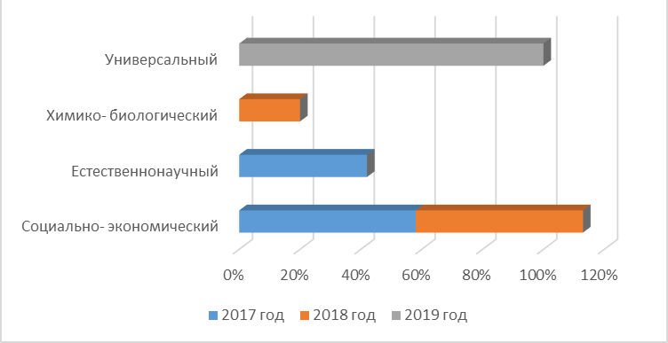
ВЫВОД. МОУ «Глебовская СОШ» последовательно реализует нормативные документы, отражающие требования федеральных государственных образовательных стандартов, обеспечивает государственные гарантии прав обучающихся на доступность образования. Уровень и направленность реализуемых образовательных программ соответствует типу и виду образовательного учреждения. Обеспечены вариативность содержания образования, учет образовательных потребностей обучающихся и их родителей (законных представителей). Количество часов обязательных учебных предметов соответствует требованиям федеральных стандартов. Требования СанПиН 2.4.2.2821-10 по объему учебной нагрузки на обучающихся выполняются. Реализация содержания (в том числе практической части) программ составляет 100%.
Дополнительное образование, осваиваемое учащимися в ОО в 2017-2019 годах
2017 год | 2018 год | 2019 год
6 педагогов дополнительного образования из них:  3 педагога Центра развития творчества детей и юношества «Ровесник» городского округа Истра | 6 педагогов дополнительного образования из них:  3 педагога Центра развития творчества детей и юношества «Ровесник» городского округа Истра | 7 педагогов дополнительного образования из них:  6 педагогов Центра образования цифрового и гуманитарного профилей «Точка роста» на базе МОУ «Глебовская СОШ»
Кружки:  «Робототехника»  «Игра на гитаре»  «Квиллинг и цветоделие»»  «Художественная вышивка»  «Столярное дело»  «Безопасность дорожного движения» | Кружки:  «Аэрокосмическая школа»  «Робототехника»  «Игра на гитаре»  «Художественная вышивка»  «Столярное дело»  «Безопасность дорожного движения» | Кружки:  «Аэрокосмическая школа»  «Робототехника»  «Игра на гитаре»  «Оказание первой помощи»  «Компьютерная мастерская»  «Шахматы»  «Мир логики»
14% Охват учащихся от общего количества обучающихся | 17% Охват учащихся от общего количества обучающихся | 18% Охват учащихся от общего количества обучающихся

Направления дополнительного образования в ОО,
осваиваемые учащимися в 2017-2019 годах
В 2017 году учащиеся МОУ «Глебовская СОШ» осваивали следующие направления дополнительного образования:
-Техническое направление- 59 учеников
-Художественное направление- 42 ученика
-Социально-педагогическое направление – 26 учеников

В 2018 году учащиеся МОУ «Глебовская СОШ» осваивали следующие направления дополнительного образования:
-Техническое направление- 67 учеников
-Художественное направление- 24 ученика
-Социально-педагогическое направление – 40 учеников
-Естественнонаучное направление- 25 учеников

В 2019 году учащиеся МОУ «Глебовская СОШ» осваивали следующие направления дополнительного образования:
-Техническое направление- 50 учеников
-Художественное направление- 15 учеников
-Естественнонаучное направление- 50 учеников
-Физкультурно-оздоровительное направление- 35 учеников

ВЫВОД. Содержание программ дополнительного образования меняется, так как формируется по запросам обучающихся и их родителей.
Организация внеурочной деятельности
2017 год | 2018 год | 2019 год
37 педагогических работников осуществляли внеурочную деятельность из них:  - 23 учителя предметника  - 1 педагог - психолог  - 13 учителей начальной школы | 45 педагогических работников осуществляют внеурочную деятельность из них:  -16учителей начальной школы  - 29 учителей предметников | 48 педагогических работников осуществляют внеурочную деятельность из них:  -16учителей начальных классов  -31 учитель предметник  - 1 педагог - психолог
Из 908 учеников - 696 учеников посещают занятия в рамках внеурочной деятельности из них: 1-4 кл. - 392 ученика  5-8 кл. –304 ученика | Из 919учеников- 857 учеников посещают занятия в рамках внеурочной деятельности:  1-4 кл.- 393 ученика  5-9 кл.- 464 ученика | Из 912 учеников - 872 ученика посещают занятия в рамках внеурочной деятельности:  1-4 кл.- 404 ученика  5-9 кл.- 472 ученика
Направления:  - общеинтеллектуальное 15%  - общекультурное-11%  - духовно- нравственное 9%  - спортивно-оздоровительное- 37%  - социальное- 16% | Направления:  - общеинтеллектуальное 19%  - общекультурное-13%  - духовно- нравственное 9%  - спортивно-оздоровительное- 48%  - социальное- 19% | Направления:  - общеинтеллектуальное 21%  - общекультурное-14%  - духовно- нравственное 11%  - спортивно-оздоровительное- 47%  - социальное- 21%

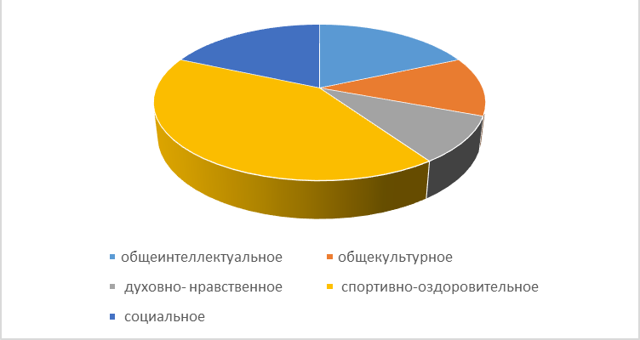

Занятость обучающихся в центрах дополнительного образования,
учреждениях культуры и спорта

2017 год | 2018 год | 2019 год
Художественная школа - 68 уч.  Музыкальная школа - 68 уч.  Театральные студии- 34 уч.  Танцевальные студии – 71 уч.  ДЮСШ –72уч.  Другое – 23 уч. | Художественная школа -73 уч.  Музыкальная школа - 76 уч.  Театральные студии- 39 уч.  Танцевальные студии – 71 уч.  ДЮСШ – 75 уч.  Другое –37 уч. | Художественная школа -77 уч.  Музыкальная школа - 66 уч.  Театральные студии- 29 уч.  Танцевальные студии –73уч.  ДЮСШ – 77 уч.  Другое – 45уч.

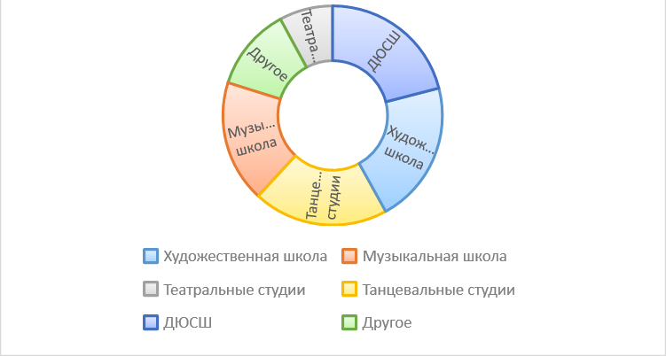

Программа воспитания построена на ценностно-ориентированном подходе.
Руководствуясь Законом РФ «Об образовании в Российской Федерации», Федеральной программой развития образования, Концепцией модернизации российского образования до 2020 года, разработана модель выпускника школы:
образованный, нравственный, предприимчивый человек, который, в ситуации выбора самостоятельно примет решение, готовый к межкультурному взаимодействию, обладает чувством ответственности за судьбу страны, за её социально – экономическое процветание.
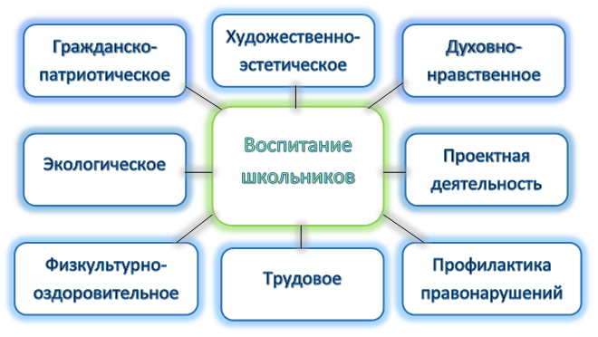
Деятельностный подход позволяет реализовать способности школьников и приобретенные универсальные учебные действия через участие в ученическом самоуправлении, познавательной деятельности (экскурсии, походы, конкурсы), общественно полезной деятельности (работа по благоустройству поселка, сбор макулатуры, работа вожатыми в школьном оздоровительном лагере дневного пребывания, экологические десанты), ценностно-ориентированную деятельность (встречи с ветеранами и тружениками тыла), художественное творчество, спортивно-оздоровительные мероприятия в рамках Школьного спортивного клуба.
Такая структура воспитательной работы позволяет охватить 100% обучающихся школы, различными видами деятельности исходя из их склонностей и интересов, способствует всестороннему развитию личности каждого ребёнка.
Ключевые творческие дела – это основа организационно - массовой работы.
http://www.glebovoschool.ru/index.php?action=konkurs

Сведения о социальном составе обучающихся
.
Ежегодно школа успешно оказывает содействие в выявлении неблагополучных семей с целью принятия своевременных мер по защите прав детей и оказанию им необходимой помощи, старается изменить микроклимат в семье. В связи с проделанной профилактической и коррекционной работой колличество семей, состоящих на учёте в службах систем профилактики остаётся на низком уровне (0,5 % от общего колличества семей). В следствии систематической профилактической и коррекционной работы, колличество детей, состоящих на внутришкольном учете и учетах ОДН и КДН ежегодно снижается.

Направления деятельности в работе педагога-психолога в 2019 году
1. Диагностическая работа
 | 2017 (чел.) | 2018 (чел.) | 2019 (чел)
Групповая диагностика | 1189 | 707 | 709
Индивидуальная диагностика | 20 | 21 | 40

2. Коррекционно - развивающая работа
 | 2017 (чел.) | 2018 (чел.) | 2019 (чел)
Групповая работа | 232 | 228 | 221
Индивидуальная работа | 7 | 8 | 10

3. Консультативная работа
 | 2017 (чел.) | 2018 (чел.) | 2019 (чел.)
Учащиеся | 113 | 125 | 121
Родители | 40 | 38 | 45
Учителя | 23 | 22 | 25

4. Профилактическая работа и просветительская работа
Проводится сопровождение одаренных детей, работа с детьми девиантного поведения, профилактика суицидального поведения, работа по результатам социально-психологического тестирования. Профилактика дезадаптации учащихся 1-х и 5-х классов. Профилактика возникновения стрессовых ситуаций у учащихся выпускных классов, профориентация учащихся 8-х классов.
 | 2017 кол-во (чел.) | 2018 кол-во (чел.) | 2019 кол-во (чел.)
Родительские собрания | 3 (198) | 3 (260) | 4 (350)
Выступление на пед.советах, ШМО, РМО и т.д. | 6 (281) | 8 (299) | 8 (400)

Система поддержки талантливых детей
1. Выявление одаренных детей
1.1. Диагностика учащихся 5 классов по методике ПИТ СПЧ
 | 2017 (чел.) | 2018 (чел.) | 2019 (чел.)
Высокий уровень IQ | 3 | 6 | 2
Очень высокий уровень IQ | 1 | 0 | 1

1.2. Победители конкурсов, олимпиад, конференций.
2017 | 2018 | 2019
Проектно-исследовательская конференция (школьный уровень)  Победители – 1 человек Призёры - 5 человек | Проектно-исследовательская конференция (школьный уровень)  Победители – 3 человек Призёры - 6 человек | Проектно-исследовательская конференция (школьный уровень)  Победители – 3 человек Призёры - 3 человека

1.3. Консультативная работа учителей и родителей
 | 2017 | 2018 | 2019
Учителя | 4 | 4 | 4
Родители | 2 | 2 | 3

1.4. Выступление на ШМО классных руководителей с темой: «Особенности одаренного ребенка. Рекомендации по работе с одаренными детьми» - ежегодно.

4.Содержание и качество подготовки обучающихся

В 2019 году успеваемость составила 98 % при качестве знаний 42 %. На повторное обучение оставлено 5 обучающихся 9-ого класса (не ликвидировали академическую задолженность за предыдущий учебный год). Остальные обучающиеся, имеющие академическую задолженность по итогам 2018- 2019 учебного года, переведены в следующий класс условно и ликвидировали задолженность в первом полугодии 2019-2020 учебного года.
Классы | Всего обучающихся  чел. | Отличник  чел. | Хорошисты  чел. | Успевающие  чел. | Неуспевающие  чел. | Качество знаний  % | Успеваемость %
2 | 95 | 6 | 52 | 34 | 3 | 61 | 97
3 | 100 | 4 | 67 | 28 | 1 | 71 | 99
4 | 91 | 7 | 42 | 41 | 1 | 54 | 99
2 - 4 | 286 | 17 | 161 | 103 | 5 | 62 | 98
5 | 102 | 1 | 29 | 69 | 3 | 29 | 97
6 | 79 | 2 | 26 | 48 | 3 | 35 | 96
7 | 88 | 3 | 18 | 62 | 5 | 24 | 94
8 | 89 | 2 | 27 | 50 | 10 | 33 | 89
9 | 102 | 1 | 24 | 72 | 5 | 25 | 95
5 - 9 | 460 | 9 | 124 | 301 | 26 | 29 | 95
10 | 37 | 1 | 14 | 21 | 1 | 40 | 97
11 | 23 | 1 | 7 | 15 | 0 | 35 | 100
10 - 11 | 60 | 2 | 21 | 36 | 1 | 38 | 99
2 – 11 | 806 | 28 | 306 | 440 | 32 | 42 | 98

Итоги обучения за три года
Год | Обучающиеся |  |  |  |  |  |  |  |  | %  качества знаний
 | Всего  2-11 кл.  (чел.) | Отличники |  | Хорошисты |  | Успевающие |  | Неуспевающие
 |  | Всего  (чел.) | % | Всего  (чел.) | % | Всего  (чел) | % | Всего  (чел) | %
2017 | 803 | 23 | 3,1 | 326 | 42,5 | 440 | 53 | 14 | 1,3 | 43
2018 | 805 | 36 | 4,5 | 340 | 40,2 | 414 | 53,7 | 14 | 1,6 | 46,7
2019 | 806 | 28 | 2,5 | 306 | 38 | 440 | 54 | 32 | 3% | 42
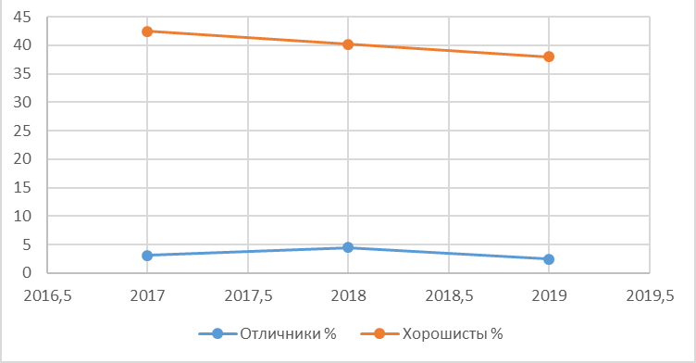

Качество подготовки выпускников

Результаты государственной итоговой аттестации выпускников по программам основного общего образования:
В 2019 году к государственной итоговой аттестации по программам основного общего образования было допущено 97 обучающихся.
Учебный предмет | Количество обучающихся, принявших участие в 0ГЭ/ГВЭ по предмету  (чел.) | Получили  «5»  (чел.) | Получили «4»  (чел.) | Получили «3»  (чел.) | Средний первичный балл по предмету | Качество знаний по предмету  %
Русский язык | 97 | 46 | 33 | 18 | 31 | 81
Математика | 97 | 9 | 69 | 19 | 17 | 80
Обществознание | 70 | 3 | 34 | 33 | 25 | 53
Химия | 7 | 3 | 4 | 0 | 26 | 100
Информатика и ИКТ | 19 | 5 | 9 | 5 | 14 | 74
Английский язык | 2 | 1 | 1 | 0 | 55 | 100
Физика | 3 | 0 | 2 | 1 | 25 | 67
История | 4 | 2 | 2 | 0 | 35 | 100
Биология | 20 | 5 | 14 | 1 | 33 | 95
География | 65 | 17 | 22 | 26 | 22 | 60
Литература | 1 | 0 | 1 | 0 | 24 | 100
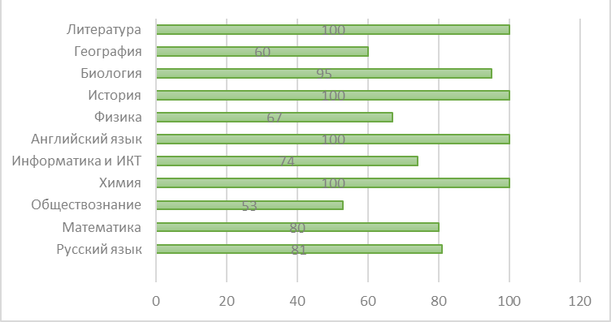

Качество знаний обучающихся по предметам ОГЭ за три года

 | 2017 г. |  | 2018 г. |  | 2019г.
 | Кол-во обучающихся | Качество знаний | Кол-во обучающихся | Качество знаний | Кол-во обучающихся | Качество знаний
Русский язык | 77 | 79 % | 82 | 93 % | 97 | 81%
Математика | 77 | 77 % | 82 | 68 % | 97 | 80%
Обществознание | 56 | 80 % | 57 | 35 % | 70 | 53%
Химия | 17 | 100 % | 3 | 100 % | 7 | 100%
Информатика и ИКТ | 10 | 80 % | 14 | 57 % | 19 | 74%
Английский язык | 15 | 100 % | 8 | 62 % | 2 | 100%
Физика | 13 | 77 % | 4 | 50 % | 3 | 67%
История | 18 | 100 % | 16 | 81 % | 4 | 100%
Биология | 11 | 55 % | 19 | 68 % | 20 | 95%
География | 40 | 75 % | 37 | 76 % | 65 | 60%
Литература | 1 | 100 % | 4 | 100 % | 1 | 100%
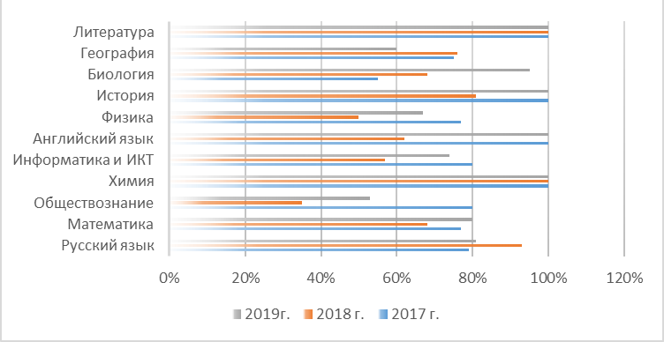
Все выпускники 9-ых классов успешно прошли ГИА и получили аттестат об основном общем образовании, из них один ученик получил аттестат об основном общем образовании с отличием.

Результаты государственной итоговой аттестации выпускников
по программам среднего общего образования

К государственной итоговой аттестации по программам среднего общего образования в 2019 году были допущены все обучающиеся 11-ых классов (23 человека). Все они проходили ГИА в форме единого государственного экзамена (ЕГЭ).
 | Английский язык | ИКТ | Биология | История | Литература | Математика (б) | Математика (п) | Обществознание | Русский язык | Физика | Химия | География
Кол-во обуч-ся, сдававших предмет | 3 | 3 | 3 | 4 | 3 | 10 | 13 | 10 | 23 | 8 | 2 | 4
% от всех выпускников | 13% | 13% | 13% | 17% | 13% | 43% | 56% | 43% | 100% | 35% | 9% | 17%
Средний балл по округу | 72,2 | 64,2 | 47,3 | 53,8 | 64 | 4,1 | 56,7 | 52,5 | 68,9 | 62,7 | 54,4 | 48
Средний балл по школе | 64 | 71 | 52 | 54 | 54 | 4 | 62 | 42 | 67 | 55 | 48 | 47
Минимальный балл по школе | 39 | 53 | 43 | 36 | 34 | 3 | 33 | 31 | 51 | 44 | 45 | 37
Максимальный балл по школе | 80 | 91 | 68 | 71 | 70 | 5 | 100 | 57 | 91 | 92 | 50 | 57

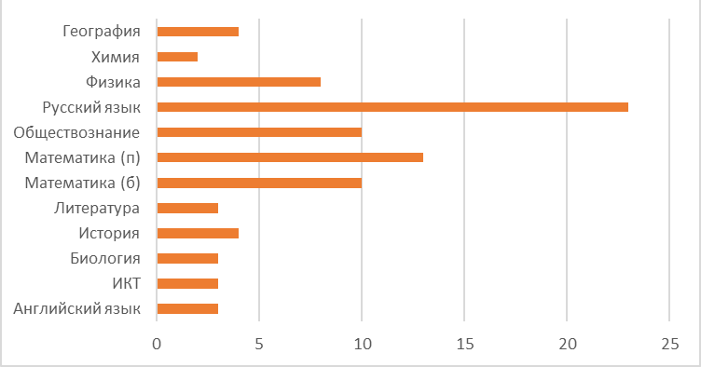

Средний балл по предметам ЕГЭ за три года

 | Английский язык | Информатика | Биология | История | Литература | Математика (б) | Математика (п) | Обществознание | Русский язык | Физика | Химия | География
2017г. | 69 | 48 | 57 | 52 | 73 | 4 | 45 | 50 | 72 | 52 | 64 | -
2018г. | 75 | 46 | 45 | - | 68 | 4 | 51 | 53 | 77 | 52 | 62 | 64
2019г. | 64 | 71 | 52 | 54 | 54 | 4 | 62 | 42 | 67 | 55 | 48 | 47

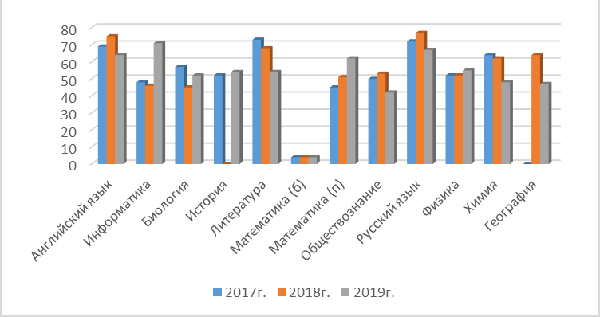
Аттестат о среднем общем образовании в 2019 году получили 23 выпускника 11-ых классов. Один обучающийся получил аттестат о среднем общем образовании с отличием и награжден медалью «За успехи в обучении».
ВЫВОД. Качество знаний выпускников соответствует государственным образовательным стандартам, уровень подготовки по сдаваемым предметам можно считать удовлетворительным.
100% выпускников успешно прошли ГИА и получили документы о соответствующем уровне образования.
Выявлена положительная динамика результатов ЕГЭ выпускников 11-х классов по математике (профильный уровень), биологии и информатике.
Для повышения качества знаний выпускников необходимо увеличить объем индивидуальной работы с учащимися и усилить профориентационную работу.
Учителям-предметникам необходимо с целью улучшения качества подготовки обучающихся:
- своевременно выявлять пробелы в знаниях и умениях обучающихся посредством
мониторинга базового уровня освоения программного материала;
- учить обучающихся работать с информацией, представленной в различной форме (текст, график, таблица, диаграмма и т.д.), уделяя значительное внимание ситуациям из реальной практики;
- учить приемам самоконтроля, умению мыслить и действовать в ситуациях, отличающихся от типичных;
- применять в обучении тестовые технологии оценки знаний и умений обучающихся, тренировки в решении экзаменационных заданий различных типов;
- при подготовке выпускников к ЕГЭ и ОГЭ следует подробнее объяснять обучающимся цели этого испытания и структуру экзаменационной работы

Всероссийские проверочные работы (ВПР)

В 2019 году обучающиеся МОУ «Глебовская СОШ» участвовали в одной из оценочных процедур – Всероссийских проверочных работах.
Цель проведения ВПР: обеспечение единства образовательного пространства Российской Федерации и поддержка реализации Федерального государственного образовательного стандарта за счет предоставления организациям, осуществляющим образовательную деятельность единых проверочных материалов и единых критериев оценивания учебных достижений по математике.
Назначение ВПР в 4 классах: оценить уровень общеобразовательной подготовки обучающихся в соответствии с требованиями ФГОС. ВПР позволяют осуществить диагностику достижения предметных и метапредметных результатов, в том числе уровень универсальных учебных действий (УУД) и овладения межпредметными понятиями, оценить личностные результаты обучения.
Проведение Всероссийских проверочных работ осуществлялось в соответствии с Инструкцией для образовательной организации по проведению работ и системой оценивания их результатов.

Качество знаний, обучающихся при выполнении ВПР (%)
Предмет/класс | Качество знаний (%) 2018 г. | Качество знаний (%) 2019 г.
Русский язык / 4 класс | 71 | 65
Русский язык / 5 класс | 64 | 65
Русский язык / 6 класс | 35 | 33
Математика / 4 класс | 78 | 78
Математика / 5 класс | 60 | 26
Математика / 6 класс | 35 | 21
История / 5 класс | 75 | 6
Окружающий мир / 4 класс | 83 | 73
Биология / 5 класс | 77 | 62
Биология / 6 класс | 81 | 28
Обществознание / 6 класс | 61 | 65
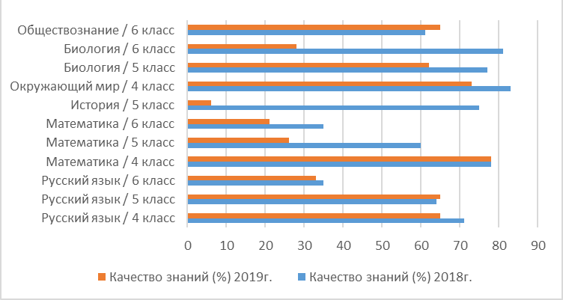

Всероссийская олимпиада школьников.

Проведение школьного этапа Всероссийской олимпиады школьников направлено на расширение возможностей выявления и развития индивидуальных способностей обучающихся. Основными целями и задачами Олимпиады являются выявление и развитие у обучающихся творческих способностей и интереса к проектно-исследовательской деятельности, создание необходимых условий для поддержки одаренных детей, пропаганда научных знаний, отбор наиболее талантливых обучающихся в состав сборных школьных команд для участия в муниципальном этапе по общеобразовательным предметам.
На школьном этапе Всероссийской олимпиады по 18 предметам было 1383 участника (412 человек).
Из них: 125 участников стали победителями и 216 участников - призерами школьного этапа. Но лишь 103 обучающихся (40% от числа участников школьного этапа) приняли участие в муниципальном этапе Всероссийской олимпиады. По итогам муниципального этапа 26 участников стали победителями (25% от числа всех участников этапа) и 22 - призерами (21%). 13 педагогам, чьи дети стали победителями и призерами муниципального и регионального этапа ВОШ в 2019 году, объявлена благодарность.

Предмет | Кол-во участников школьного этапа (чел.) | Итоги школьного этапа | Кол-во участников муниципаль-ного этапа (чел.) | Результаты муниципаль-ного этапа (чел.) | Участие в региональном этапе (чел.)
Английский язык | 156 | Победители: 2  Призеры: 6 | 1 | Призер: 1
Биология | 159 | Победители: 8  Призеры: 22 | 3 | Победители: 2 Призер: 1 | Призеры: 1
География | 204 | Победители: 4  Призеры: 22 | 5 | Призер: 1 | Победители: 1
Информатика и ИКТ | 51 | Победители: 1  Призеры: 4 | 5 | Победители: 2  Призер: 1
История | 114 | Победители: 6  Призеры: 40 | 6 | Победитель: 1  Призеры: 2
Литература | 68 | Победители: 16  Призеры: 17 | 4
Математика | 56 | Победители:6  Призеры: 8 | 4
Немецкий язык | 53 | Призеры: 4 | 7 | Призер: 1
ОБЖ | 121 | Победители: 35  Призеры: 24 | 18 | Призеры: 4
Общество-  знание | 65 | Победители: 2  Призеры: 16 | 6 | Победители: 2  Призер:1
Русский язык | 77 | Победители: 3  Призеры: 12 | 3 | Победитель: 1
Технология | 58 | Победители: 0  Призеры: 0
Физика | 19 | Победители: 0  Призеры: 0
Физическая культура | 74 | Победители: 24  Призеры: 20 | 26 | Победители:17 | 2 участника
Химия | 26 | Победители: 2  Призеры: 1 | 3
Экология | 74 | Победители: 15  Призеры: 20 | 12 | Победители: 1  Призёры: 4
Экономика | 2 | Победители: 1
 | На школьном этапе:  1383 участника,  из них:  66 победителей;  120 призеров. |  | На муниципальном этапе:  103 участника,  из них:  26 победителей;  16 призеров. |  | На региональном этапе:  4 участника, из них:  1 победитель, 1 призёр

Результаты участия во Всероссийской олимпиаде школьников за три года

 | Муниципальный этап |  | Региональный этап
2017 г. | 197 участников | 4 победителей  29 призеров  16% от всех участников этапа | 3 участника
2018 г. | 83 участника | 8 победителей  22 призера  36% от всех участников этапа | 8 участников
2019 г. | 103 участника | 26 победителей  16 призера  40% от всех участников этапа | 4 участника,  из них: 1 победитель  1 призёр
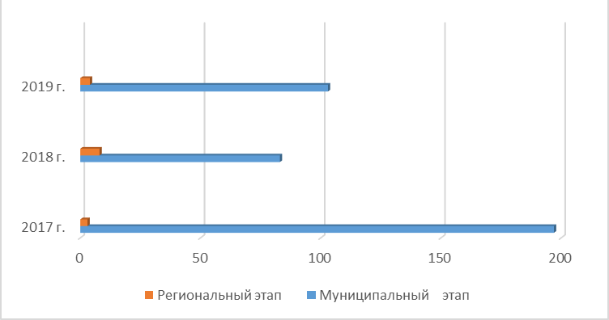

ВЫВОД. В ходе анализа результатов участия обучающихся во Всероссийской олимпиаде школьников, отмечено, что уменьшилось количество участников муниципального этапа, но увеличилась доля победителей и призеров муниципального этапа Всероссийской олимпиады школьников за счет улучшения качества подготовки обучающихся, процент победителей и призеров муниципального этапа увеличился по сравнению с 2018 годом на 4%. Количество участников регионального этапа уменьшилось. В этом году есть призеры и победители на региональном уровне. Мы достигли достаточного широкого охвата школьников олимпиадным и конкурсным движением, но предстоит большая работа по достижению более качественных результатов.
5. Образовательные траектории выпускников.

Из 97 выпускников 9-ых классов 37 - продолжили обучение в 10 классе, из них 31 человек - в МОУ «Глебовская СОШ», 60 выпускников продолжили обучение в организациях среднего профессионального образования. Из 23 выпускников 11-ого класса 17 человек (74%) получают высшее образование в различных учебных организациях ВПО, в том числе: в МАИ - 4 человека, в МСХА им. К.А. Тимирязева – 3 человек, в МГПУ – 4 человека, в МГОУ – 3 человека. 15 выпускников (65%) выбрали образовательную организацию в соответствии с профилем обучения в школе.
Всего выпускников | ВПО | СПО | В том числе в соответствии с профилем обучения | Работают | Не работают и не учатся (служба в Армии)
23 | 17 | 3 | 15 | 2 | 1

Сведения о поступлении выпускников за 3 года.

Год | ВПО (чел. - %) | СПО (чел. - %) | В соответствии с профилем обучения (чел. - %)
2017 г. | 34 чел. – 83 % | 7 чел. – 17 % | 30 чел. – 73 %
2018 г. | 27 чел. – 69 % | 5 чел. – 13 % | 25 чел. – 78 %
2019 г. | 17 чел. – 74% | 3 чел. – 13 % | 15 чел. – 65 %

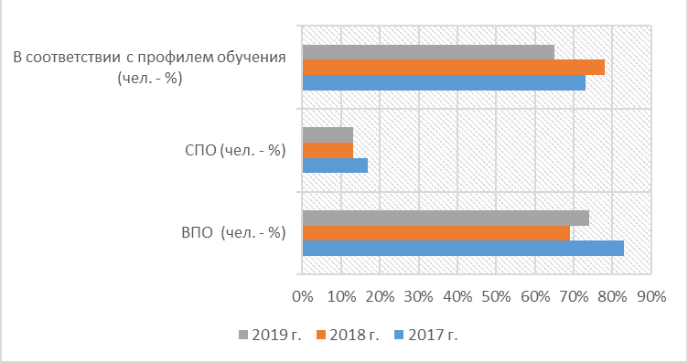

6.Внутренняя система оценки качества образования

В МОУ «Глебовская СОШ» разработано Положение о внутренней системе оценки качества образования (ВСОКО), которое предполагает определение целей, задач, принципов функционирования внутренней системы оценки качества образования школы.
ВСОКО представляет собой совокупность организационных и функциональных структур, норм и правил, обеспечивающих основанную на единой концептуально-методической базе оценку образовательных достижений обучающихся, эффективности деятельности школы, качества реализации образовательных программ, управления качеством образования.
Цель внутренней системы оценки качества образования:
- формирование единой системы диагностики и контроля состояния образования, обеспечивающей определение факторов и своевременное выявление изменений, влияющих на качество образования в школе на основе полученной объективной информации о функционировании и развитии системы образования в школе, тенденциях его изменения и причинах, влияющих на его уровень.
Задачами ВСОКО являются:
- применение единой информационно - технологической платформы системы оценки качества образования;
- определение форматов собираемой информации и разработка технологии её использования в качестве информационной основы принятия управленческих решений;
- реализация механизмов общественной экспертизы, обеспечения гласности и коллегиальности при принятии управленческих решений в области оценки качества образования;
- формирование системы аналитических показателей, позволяющей эффективно реализовывать основные цели оценки качества образования;
- формирование единого понимания критериев качества образования и подход к его измерению;
- информационное, аналитическое и экспертное обеспечение мониторинга системы оценки качества образования школы;
- индивидуализация учебного процесса на основе результатов контроля, обеспечивающая условия для практической реализации технологий обучения;
- обеспечение условий для самоконтроля, самокоррекции и самооценки результатов деятельности учителя и обучающихся;
- содействие повышению квалификации работников школы.
ВСОКО включает следующие компоненты:
- система сбора и первичной обработки данных;
- система анализа и оценки качества образования;
- система обеспечения статистической и аналитической информацией всех субъектов школьного образования. В 2019 году родители обучающихся прошли анкетирование для определения уровня удовлетворенности родителей качеством школьного образования. Результаты анкетирования родителей по удовлетворенности качеством знаний обучающихся (основные предметы):
ВЫВОД. Оценка качества образования осуществляется системно в соответствии с планом работы школы. Учет результатов деятельности участников образовательной деятельности позволяет администрации вовремя вносить коррективы, определять важнейшие психолого-педагогические условия для обеспечения более успешного образования обучающихся, повышения уровня результативности. Внутренняя система оценки качества образования реализуется посредством существующих процедур и экспертной оценки качества образования. Информация о результатах оценки качества образования доводится до общественности через публикации, публичные и аналитические доклады о состоянии качества образования. Используемая система оценки качества образования обеспечивает образование, соответствующее социальному и региональному заказам, и позволяет организовать управление качеством образования.

7. КАДРОВОЕ ОБЕСПЕЧЕНИЕ
http://www.glebovoschool.ru/index.php?action=u4sostav
Кадровый состав педагогов по состоянию на 31 декабря 2019 года включает в себя 54 педагога (без совместителей, администрации и работников в декретном отпуске), 8 административных работников, 22 чел. вспомогательных специалистов и технического персонала.
Высшую категорию имеют – 29 педагогов (54%), первую – 15 педагогов (28%).
Аттестованы на соответствие занимаемой должности 5 педагогов (9%).
В 2019г. аттестовались на квалификационную категорию 10 человек.
Высшее педагогическое образование имеют – 40 педагога/74%, среднее профессиональное педагогическое – 14 педагогов/26%.
Стаж педагогической работы до 5 лет имеют - 8 педагогов/15%, свыше 30 лет - 7 педагогов/12%.
Педагогов в возрасте до 30 лет - 11 человек/20%, свыше 55 лет - 3 человека/5%.
Средний возраст педагогов – 45 лет.
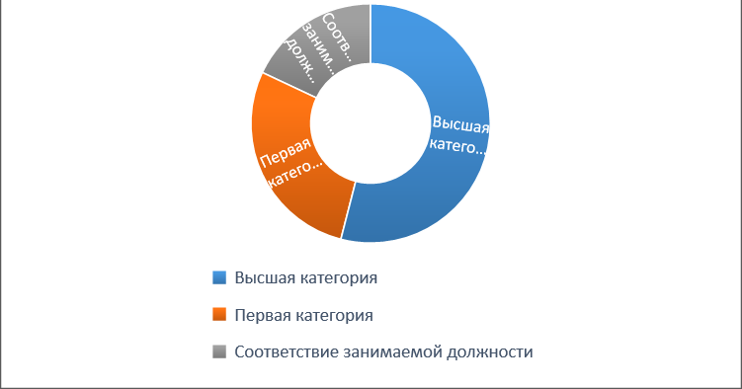

Повышение квалификации

В 2019 учебном году повысил свою квалификацию 31 педагог. Формы повышения квалификации руководящих и педагогических кадров: очная, дистанционная, очно-дистанционная.
Кроме того, педагоги проходят профессиональную переподготовку. Получили диплом о переподготовке в 2019 г. - 5 педагогов.
Педагоги школы повышают свой профессиональный уровень, участвуя в практико-ориентированных семинарах, проводимых на базе школы и на базе других учреждений; конференциях, через самообразование, обмен опытом в рамках школьного образовательного округа.
ВЫВОД. Образовательная организация укомплектована педагогическими кадрами, уровень образования педагогических работников соответствует требованиям занимаемых должностей. Основной состав педагогического коллектива стабильный.
Система работы школы направлена на создание условий для творческой работы педагогов. Педагогический коллектив – это сплоченный, творчески работающий коллектив. Творческая работа педагога невозможна без постоянного совершенствования своего педагогического мастерства. Педагоги регулярно повышают свою квалификацию.
Совершенствование педагогического мастерства, освоение педагогических технологий - залог качественного образования школьников.

